operações – prova real da divisão
O pai de Leandro dará uma festa e precisa colocar 115 garrafinhas de suco em duas caixas, de modo que cada caixa fique com o mesmo número de sucos.
Leandro resolveu o problema da seguinte maneira:
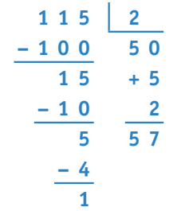
Depois de efetuar a divisão, percebeu que pode verificar se sua divisão está correta fazendo o seguinte procedimento:
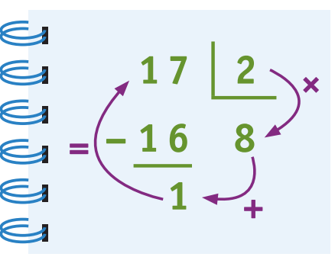
1. Explique o procedimento adotado por Leandro para saber se o seu cálculo estava correto.
______________________________________________________________________________________________________________________________________________________________________________________________________________________________________________________________________________________________________________________________________________________________________________________________________________________________________________________________________________________________________________________________________

2. Leandro ficou curioso para saber se sua descoberta valia para outras divisões. Calcule você também o resultado das divisões abaixo, verificando se essa descoberta é válida.
a) 695 : 3 VERIFICAÇÃO

b) 1658 : 8

C) 1.084 : 12

